

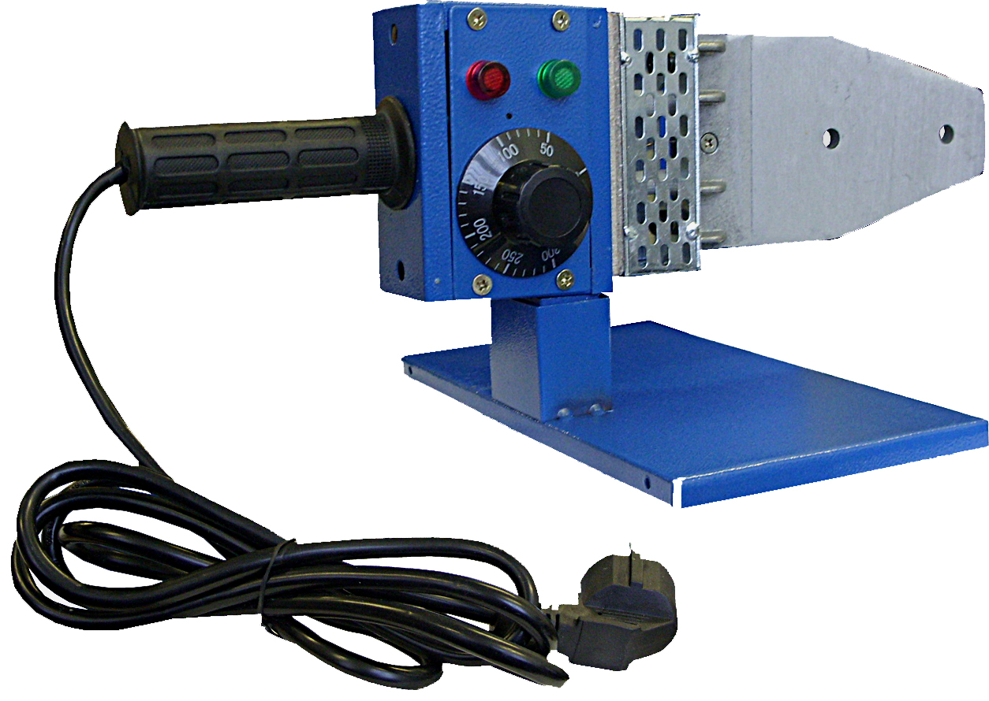

РОССИЯ
214031 г. СМОЛЕНСК
ул. ИНДУСТРИАЛЬНАЯ - 2
ЗАО “ДИФФУЗИОН ИНСТРУМЕНТ”
Вопросы по гарантии:
тел/факс (4812) 31-73-85 тел. 31-80-29
Отдел сбыта: тел/факс (4812) 61-15-48, 55-30-92

Аппарат для сварки
полипропиленовых труб
АСПТ-2



Руководство по эксплуатации
ЖКСН.298785.002-02 РЭ

СМОЛЕНСК

УВАЖАЕМЫЙ ПОКУПАТЕЛЬ!

При покупке аппарата для сварки полипропиленовых труб АСПТ-2 (в дальнейшем “аппарат”) требуйте проверки его работоспособности на холостом ходу и проверки соответствия комплектности разделу 3 настоящего руководства.
Проверьте отсутствие механических повреждений изделия и наличие в руководстве по эксплуатации гарантийного и отрывных талонов.
Убедитесь, что в талоне на гарантийный ремонт и всех отрывных талонах на гарантийный ремонт поставлены: штамп магазина, дата продажи и подпись продавца.
ПОМНИТЕ, что при утере гарантийного талона Вы лишаетесь права на бесплатный гарантийный ремонт.
Перед включением аппарата внимательно ознакомьтесь с настоящим руководством. Изучите требования безопасности и указания по эксплуатации аппарата.
Постоянное улучшение продукции торговой марки “ДИОЛД” является долгосрочной политикой ЗАО “Диффузион Инструмент”, поэтому изготовитель оставляет за собой право на усовершенствование конструкции изделий без предварительного уведомления и отражения в “Руководстве по эксплуатации”.

1. Общие сведения и назначение

  - Аппарат предназначен для ручной сварки полипропиленовых труб и фитингов по принципу муфтовых соединений в бытовых условиях.
  - Аппарат предназначен для эксплуатации в районах умеренного климата, при температуре окружающего воздуха от минус 15°С до плюс 35°С.
  - Электросеть должна быть оборудована штепсельной розеткой с плавким предохранителем (или другим стандартным аппаратом защиты сети от перегрузок), рассчитанным на номинальную силу тока не менее 10 А.
1.4. В настоящем руководстве изложены основные сведения и требования, необходимые для правильной эксплуатации аппарата, от соблюдения которых зависит надежная работа изделия.

2. Технические характеристики

№ | Наименование параметра | Значение
1 | Номинальная потребляемая мощность, Вт | 800
2 | Напряжение питающей сети, В | 220±10%
3 | Частота питающей сети, Гц | 50±5%
4 | Диапазон регулирования рабочей температуры, град. | 0÷300
5 | Размер сменных насадок, мм | 20, 25, 32, 40, 50, 63
6 | Класс машины | I
7 | Режим работы S1 | продолжительный
8 | Габаритные размеры (с подставкой), мм  длина, ширина, высота | 360х235х155
9 | Масса аппарата (без подставки, шнура и насадок),  не более, кг | 0,95

12

Заполняет ремонтное предприятие

Гарантийный номер изделия __________________

Содержание ремонта (наименование и номер по схеме
замененной детали или узла, место и характер дефектов):
___________________________________________________________
___________________________________________________________
___________________________________________________________
___________________________________________________________
___________________________________________________________

Дата ремонта _________________________
^{число, месяц, год}
Подпись лица, производившего ремонт _________________________

Подпись владельца,

подтверждающего ремонт ____________________________________

Штамп ремонтного предприятия
с указанием города

Заполняет ремонтное предприятие

Гарантийный номер изделия __________________

Содержание ремонта (наименование и номер по схеме
замененной детали или узла, место и характер дефектов):
___________________________________________________________
___________________________________________________________
___________________________________________________________
___________________________________________________________
___________________________________________________________

Дата ремонта _________________________
^{число, месяц, год}
Подпись лица, производившего ремонт _________________________

Подпись владельца,

подтверждающего ремонт ____________________________________

Штамп ремонтного предприятия
с указанием города

1

3. Комплект поставки

№ | Наименование | Кол. | Примечание
1. | Аппарат АСПТ-2 | 1 | Возможно  изменение комплекта  поставки  по согласованию  с торгующей  организацией
2. | Ручка регулятора температуры нагрева | 1
3. | Подставка | 1
4. | Набор сменных насадок  (20мм, 25мм, 32мм, 40мм, 50мм, 63мм) | 1
5. | Винт М8х32 для сменных насадок | 2
6. | Ключ торцевой S6 | 1
7. | Отвертка | 1
8. | Руководство по эксплуатации | 1
9. | Адреса гарантийных мастерских по ремонту | 1
10. | Упаковка (ящик, коробка) | 1

- Устройство и принцип работы

  - Общий вид аппарата показан на рис. 1.
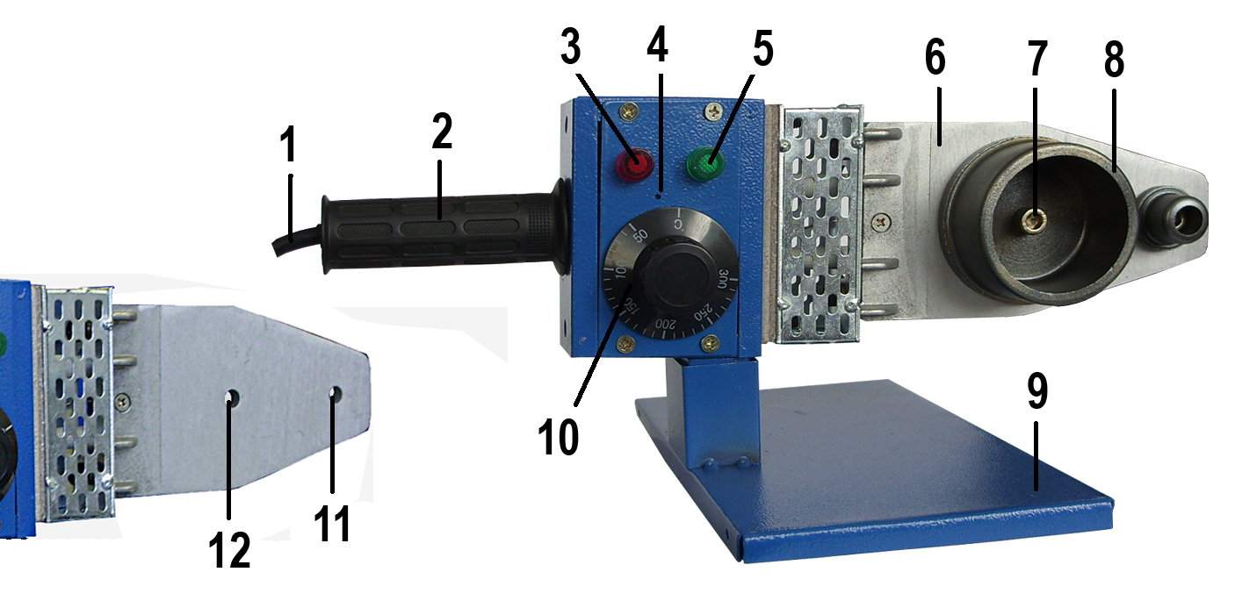
Рис. 1

1 – шнур сетевого питания; 2 – рукоятка; 3 – индикаторная лампочка сети;
4 – указатель; 5 – индикаторная лампочка нагрева; 6 – нагревательный элемент;
7 – винт; 8 – муфта сменной насадки; 9 – подставка; 10 – регулятор температуры нагрева (термостат); 11 – отверстие для установки насадок ∅20, ∅25,∅ 32);
12 – отверстие для установки насадок ∅40, ∅50, ∅ 63)

4.2. В основе работы аппарата лежит метод соединения полипропиленовых труб путем диффузионной сварки. Основа диффузионной сварки – плавление, путем нагрева соединяемых деталей до необходимой температуры (места соединения деталей нагревают до температуры плавления, затем их прижимают друг к другу по направлению оси, а через несколько секунд соединенные детали превратятся в однородный материал с единой структурой). Свариваемые детали должны иметь одинаковые свойства.
2

4.3. Аппарат оснащен регулятором температуры, с помощью которого устанавливается и поддерживается рабочая температура. При включении аппарата в сеть питания загорается красная индикаторная лампочка сети поз. 3 (при положении регулятора температуры нагрева поз. 10 по указателю поз. 4 на отметке «С°»). После начала повышения температуры регулятором загорается зеленая индикаторная лампочка нагрева поз. 5. При достижении заданной регулятором поз. 10 температуры индикаторная лампочка нагрева поз. 5 гаснет и загорается красная индикаторная лампочка сети поз.3.
4.4. Насадки для сварки – важная часть сварочного аппарата, с их помощью происходит нагрев наружной и внутренней поверхностей соединяемых деталей.
Насадка состоит из двух частей и крепится к нагревательному элементу поз. 6 через соответствующее отверстие для данного диаметра сменной насадки при помощи винта М8х32, входящего в комплект поставки аппарата. Полипропиленовая труба вставляется в отверстие раструба сменной насадки, а фитинг на другую деталь сменной насадки – муфту поз. 8.
Сменные насадки изготавливаются из специальных алюминиевых сплавов и покрываются тефлоновым антиадгезионным покрытием, благодаря которому инструмент не «склеивается» с полипропиленом, что существенно продлевает срок эксплуатации изделия.
Насадки устанавливаются на аппарат до начала нагрева. Помните! При монтаже насадок необходимо быть предельно внимательными – тефлоновое покрытие требует аккуратного обращения.

- Указания по технике безопасности

5.1. Электробезопасность аппарата обеспечивается как изоляцией токоведущих частей, так и соединением доступных частей с защитным заземляющим проводом путем применения специальной розетки с заземляющим проводом.
5.2. Применять аппарат разрешается только в соответствии с назначением, указанным в руководстве по эксплуатации.
5.3. Необходимо бережно обращаться с аппаратом, не подвергать его ударам, воздействию грязи, нефтепродуктов.
Запрещается:
- эксплуатировать аппарат в условиях воздействия капель и брызг, допускать попадание воды во внутрь аппарата;
- категорически запрещено соприкосновение сварочного аппарата с водой или с другими какими либо жидкостями;
- эксплуатировать аппарат во взрывоопасных помещениях или с химически активной средой, разрушающей металлы и изоляцию;
- эксплуатировать аппарат в помещениях или рядом с легковоспламеняющимися, агрессивными и летучими веществами;
- оставлять без надзора аппарат, присоединенный к питающей сети;
- при включенном в сеть аппарате касаться его частей;
- натягивать и перекручивать шнур, подвергать его нагрузкам (например, ставить на него груз);
- эксплуатировать аппарат при возникновении во время работы хотя бы одной из следующих неисправностей: повреждения штепсельной вилки, провода или его защитной оболочки; нечеткой работы регулятора; появления дыма или запаха, характерного для горящей изоляции; поломки или появления трещин в корпусных деталях.
5.4. Не допускайте к аппарату детей и животных.
5.5. При использовании аппарата в месте удаленном от источника электроэнергии, следует применять промышленный удлинитель, который имеет заземление и обладает соответствующим сечением.
11

ОТРЫВНОЙ ТАЛОН НА ГАРАНТИЙНЫЙ РЕМОНТ
ЗАО “Диффузион Инструмент”

Действителен при заполнении

Заполняет предприятие-изготовитель
Л и н и я о т р е з а

Аппарат для сварки полипропиленовых труб АСПТ-2

Дата выпуска
Представитель ОТК завода-изготовителя
Штамп ОТК

Адрес для возврата талона на предприятие-изготовитель:
Россия, 214031, г. Смоленск, ул. Индустриальная, 2
ЗАО "Диффузион Инструмент".

Заполняет торговое предприятие

Дата продажи _________________
^{число, месяц, год}
Продавец ____________________
^{подпись или штамп}
Штамп магазина

ОТРЫВНОЙ ТАЛОН НА ГАРАНТИЙНЫЙ РЕМОНТ
ЗАО “Диффузион Инструмент”

Действителен при заполнении

Заполняет предприятие-изготовитель
Л и н и я о т р е з а

Аппарат для сварки полипропиленовых труб АСПТ-2

Дата выпуска
Представитель ОТК завода-изготовителя
Штамп ОТК

Адрес для возврата талона на предприятие-изготовитель:
Россия, 214031, г. Смоленск, ул. Индустриальная, 2
ЗАО "Диффузион Инструмент".

Заполняет торговое предприятие

Дата продажи _________________
^{число, месяц, год}
Продавец ____________________
^{подпись или штамп}
Штамп магазина

10

Заполняет ремонтное предприятие

Гарантийный номер изделия __________________

Содержание ремонта (наименование и номер по схеме
замененной детали или узла, место и характер дефектов):
___________________________________________________________
___________________________________________________________
___________________________________________________________
___________________________________________________________
___________________________________________________________

Дата ремонта _________________________
^{число, месяц, год}
Подпись лица, производившего ремонт _________________________

Подпись владельца,

подтверждающего ремонт ____________________________________

Штамп ремонтного предприятия
с указанием города

Заполняет ремонтное предприятие

Гарантийный номер изделия __________________

Содержание ремонта (наименование и номер по схеме
замененной детали или узла, место и характер дефектов):
___________________________________________________________
___________________________________________________________
___________________________________________________________
___________________________________________________________
___________________________________________________________

Дата ремонта _________________________
^{число, месяц, год}
Подпись лица, производившего ремонт _________________________

Подпись владельца,

подтверждающего ремонт ____________________________________

Штамп ремонтного предприятия
с указанием города

3

5.6. Шнур должен быть защищен от случайного повреждения. Непосредственное соприкосновение шнура с горячими и масляными поверхностями не допускается.
5.7. Внимание! Запрещается заменять вилку двухполюсную с заземляющим контактом на вилку двухполюсную без заземляющего контакта и включать аппарат в сеть без заземления. Сеть питания должна быть заземлена и защищена предохранителем на 10А или автоматическим прерывателем. Перед включением аппарата необходимо убедиться в соответствии параметров электрической сети техническим характеристикам изделия.
5.8. Перед началом работы позаботьтесь о хорошем освещении рабочего места и свободным перемещением вокруг аппарата.
5.9. Всегда работайте в проветриваемом помещении. Испарения при нагревании некоторых пластмасс могут вызвать аллергические осложнения (см. техническую документацию завода изготовителя используемых труб и фитингов).
5.10. При работе избегайте неудобных положений рук, т.к. при внезапном соскальзывании одна или обе руки могут оказаться рядом с нагревательным элементом, который нагревается до высокой температуры и прикосновение к которому может вызвать серьезный ожог.
5.11. Аппарат должен быть отключен от сети штепсельной вилкой при установке в стационарное положение, при замене насадок, переносе с одного рабочего места в другое, во время перерыва и по окончании работы.
5.12. К работе с аппаратом допускаются лица, обученные приемам и методам работы с изделием. Помните, что неумелое обращение с аппаратом и использование его не по назначению может привести к преждевременному выходу его из строя.
5.13. Примечание: Данное руководство по эксплуатации не может предусмотреть все возможные нештатные ситуации, которые могут возникнуть в процессе эксплуатации аппарата. Пользователь должен самостоятельно следить за соблюдением безопасности при работе с аппаратом.

6. Подготовка аппарата к работе и порядок работы

Перед началом работы и во время ее необходимо соблюдать требования раздела 5 “Указания по технике безопасности” настоящего руководства.
6.1. Установите на ровной и надежной поверхности рабочего стола (верстака) подставку поз. 9, а на подставку аппарат. Установите на ось регулятора ручку, входящую в комплект поставки.
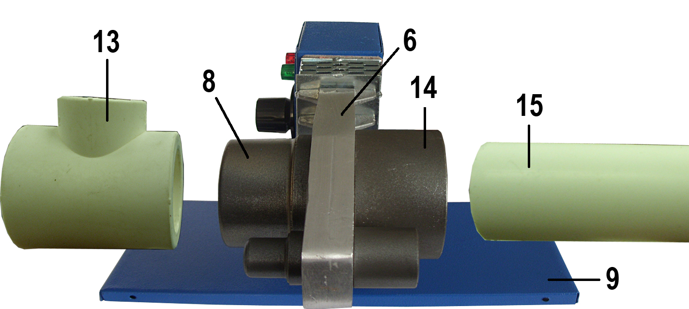
Рис. 2
6 – нагревательный
элемент
8 – муфта сменной насадки
9 – подставка
13 – фитинг
14 – раструб сменной
насадки
15 – полипропиленовая труба

6.2. С обеих сторон нагревательного элемента поз. 6 (рис. 1, .2) в соответствующие с требуемым для работы диаметром труб установите сменные насадки, необходимые для работы, и закрепите их винтами.
4

Насадки необходимо устанавливать так, чтобы наружный диаметр насадки не выходил за поверхность нагревательного элемента. Насадки должны быть чистыми.
Внимание! При монтаже насадок помните – тефлоновое покрытие насадок требует аккуратного обращения.
6.3. Для резки и торцевания полипропиленовых труб используйте специальные ножницы соответствующего типоразмера (в комплект поставки не входят). Рекомендуется на торце наружного диаметра трубы снять фаску.
При сваривании армированных (фольгированных) труб необходимо предварительно зачистить место сварки.
6.4. Пометьте на трубе длину соединения с фитингом таким образом, чтобы конец ее не входил в фитинг до упора. Обезжирьте поверхности, которые подвергнуться сварке. Свариваемые участки должны быть чистыми, обезжиренными, не иметь заусенцев, деформаций и любых других дефектов.
6.5. Подключите вилку аппарата к розетке сети электропитания, при этом должна загореться красная индикаторная лампочка сети поз. 3.
6.6. Установите регулятором температуры нагрева поз. 11 необходимую температуру нагрева для сварки полипропиленовых труб (оптимальная температура нагрева составляет 260 – 270 °С), при этом загорится зеленая индикаторная лампочка нагрева поз. 5.
Помните! Перегретые части при монтаже легко деформируются, а недостаточно нагретые не обеспечивают качественного соединения.
6.7. Для достижения рабочей температуры для нагревательного элемента и установленных насадок требуется некоторое время, по истечению которого индикаторная лампочка нагрева погаснет (что указывает на готовность аппарата к работе) и загорится индикаторная лампочка сети поз. 3.
6.8. С минимальным разрывом по времени, сначала установите фитинг, а затем конец трубы в соответствующие части сменной насадки и плавно проталкивайте фитинг и трубу в насадку на глубину сварки без вращения.
Обратите внимание! Проталкивание трубы в насадку до упора может уменьшить или полностью заплавить внутренний диаметр трубы. Зазор между торцом трубы и упором в насадке должен составлять не менее 1 мм.
6.9. Время нагревания (плавления) трубы и фитинга зависит от их диаметра. Отсчет времени начинается после полной установки фитинга и трубы в насадку (рекомендованное время и глубина сварки указаны в таблице 1 и носят информационный характер при температуре окружающей среды 20 °С, точные значения следует уточнить у производителя труб и фитингов).

Таблица 1
Диаметр трубы, мм | Глубина сварки, мм | Время нагрева, сек. | Время соединения, сек | Время остывания, мин
20 | 14 | 6 | 4 | 2
25 | 16 | 7 | 4 | 2
32 | 18 | 8 | 6 | 4
40 | 20 | 12 | 6 | 4
50 | 23 | 18 | 6 | 4
63 | 26 | 24 | 8 | 6

6.10. По истечении времени нагревания (плавления) извлеките фитинг и трубу из соответствующих частей насадки и без осевого поворота введите трубу в фитинг. Для выполнения качественного сваривания монтаж и корректировка не должны превышать времени соединения.
9

ОТРЫВНОЙ ТАЛОН НА ГАРАНТИЙНЫЙ РЕМОНТ
ЗАО “Диффузион Инструмент”

Действителен при заполнении

Заполняет предприятие-изготовитель
Л и н и я о т р е з а

Аппарат для сварки полипропиленовых труб АСПТ-2

Дата выпуска
Представитель ОТК завода-изготовителя
Штамп ОТК

Адрес для возврата талона на предприятие-изготовитель:
Россия, 214031, г. Смоленск, ул. Индустриальная, 2
ЗАО "Диффузион Инструмент".

Заполняет торговое предприятие

Дата продажи _________________
^{число, месяц, год}
Продавец ____________________
^{подпись или штамп}
Штамп магазина

ОТРЫВНОЙ ТАЛОН НА ГАРАНТИЙНЫЙ РЕМОНТ
ЗАО “Диффузион Инструмент”

Действителен при заполнении

Заполняет предприятие-изготовитель
Л и н и я о т р е з а

Аппарат для сварки полипропиленовых труб АСПТ-2

Дата выпуска
Представитель ОТК завода-изготовителя
Штамп ОТК

Адрес для возврата талона на предприятие-изготовитель:
Россия, 214031, г. Смоленск, ул. Индустриальная, 2
ЗАО "Диффузион Инструмент".

Заполняет торговое предприятие

Дата продажи _________________
^{число, месяц, год}
Продавец ____________________
^{подпись или штамп}
Штамп магазина

8

Перечень проведенных гарантийных ремонтов

Заполняет ремонтное предприятие

Гарантийный номер изделия ________________________________

Гарантийный талон | Содержание ремонта (наименование и номер по схеме замененной детали или узла, место и характер дефектов). | Подпись лица производившего ремонт | Дата ремонта | Подпись  владельца изделия | Штамп ремонтного предприятия
1
2
3
4

5

6.11. Во время остывания места сварки обеспечьте неподвижное положение свариваемых деталей.
6.12. Во время работы помните о том, что сменные насадки крепятся к аппарату при помощи винтов, которые в процессе эксплуатации могут ослабнуть и их необходимо подтягивать.
6.13. По окончании работ отключите аппарат от сети и дождитесь его полного остывания. Очистите и насухо протрите аппарат и все его комплектующие.
Не используйте для очистки абразивные средства, растворители и другие агрессивные вещества. Укладывайте сварочный аппарат в коробку только после его полного остывания.
  - Общие рекомендации по работе.
6.14.1. Для выполнения ответственных работ и получения надежного и качественного соединения необходимо дополнительно контролировать температуру нагретых насадок контактным термометром или специальным индикатором (в комплект поставки не входят) и корректировать её регулятором нагрева поз. 10.
Рекомендуется перед выполнением ответственных работ произвести пробные соединения полипропиленовых элементов с последующим анализом качества выполненной сварки. Для этого необходимо произвести пробную сварку элементов, а затем разрезать сварное соединение. При качественной сварке в месте соединении образуется монолитная масса, и нет шва между наружным диаметром трубы и внутренним диаметром фитинга.
6.14.2. Перед выбором труб и фасонных изделий, уточните рекомендации завода-изготовителя данных изделий о методах и режимах их сварки.
6.14.3. Процесс сваривания труб и фасонных изделий является ответственной работой и требует определенных навыков в работе.
6.14.4. Новый аппарат для сварки впервые прогрейте на открытой местности или в помещении с открытыми окнами. При сгорании заводской смазки допустимо некоторое выделение дыма.
6.14.5. Не используйте для сварки насадки с поврежденным или поцарапанным тефлоновым покрытием.
6.14.6. На аппарате для сварки возможно одновременное применение двух специальных насадок различного диаметра. Запрещено использование аппарата без установки обеих частей специальных насадок для сварки.
6.14.7. Вставляйте свариваемые трубу и фитинг в специальные насадки для сварочного аппарата осторожно, не торопясь и не вращая их в насадке. Подождите, пока свариваемые части не прогреются до нужной температуры. Размер наружного диаметра свариваемой трубы должен быть чуть меньше, чем внутренний диаметр присоединяемого фитинга. До нагрева свариваемые элементы не могут свободно входить в соединение с нагревателями сварочного аппарата. Только в процессе установки фитинга и трубы на насадку (прогретую до требуемой температуры оплавления), достигается полное соприкосновение поверхностей насадки и оплавляемых деталей.
6.14.8. Температуру долго не использовавшегося аппарата повышайте постепенно. Это увеличит срок службы аппарата для сварки. Для новых аппаратов применяйте тот же метод подогрева, т.к. аппарат мог некоторое время пролежать на складе.

7. Техническое обслуживание и ремонт

7.1. Правильная эксплуатация аппарата гарантирует его надежную и длительную работу. Аппарат не нуждается в специальном техническом обслуживании.
7.2. При выявлении неисправностей в работе аппарата его необходимо сдать в ремонт в авторизированный сервисный центр.
6

8. Транспортирование, хранение и утилизация

8.1. Транспортирование аппаратов должно производиться только в закрытых транспортных средствах (крытых автомашинах, железнодорожных вагонах, контейнерах). Аппарат должен быть уложен в транспортировочную тару.
8.2. Аппарат следует хранить в закрытом помещении при температуре от +5⁰С до +25⁰С и относительной влажности не более 70 %.
Содержание пыли, паров кислот и щелочей, агрессивных газов и других вредных примесей в помещениях, где хранится аппарат, не должно превышать содержания коррозионно-активных агентов для атмосферы I по ГОСТ 15150.
8.3. При кратковременном хранении открытые поверхности деталей аппарата, подвергающиеся коррозии, должны быть покрыты слоем технического вазелина.
8.4. В соответствии с федеральным законом об охране окружающей среды изделия (подлежащие утилизации) не должны выбрасываться в бытовой мусор, а должны быть утилизированы согласно требованию жилищно-коммунального хозяйства данного района.

9. Гарантийные обязательства

9.1. Изготовитель гарантирует соответствие аппарата требованиям технических условий ЖКСН.298785.002 ТУ при соблюдении потребителем условий эксплуатации и хранения, установленных настоящим руководством по эксплуатации.
9.2. Гарантийный срок эксплуатации аппарата - 12 месяцев с даты продажи.
9.3. При отсутствии в талоне на гарантийный ремонт даты продажи, или печати магазина, или подписи продавца гарантийный срок исчисляется с даты выпуска аппарата.
9.4. В течение гарантийного срока эксплуатации владелец имеет право на бесплатный ремонт при предъявлении гарантийного талона.
9.5. Гарантии не распространяются на аппарат, имеющий дефекты, вызванные эксплуатацией изделия с нарушением требований данного документа:
- работой изделия в условиях перегрузки;
- самостоятельным ремонтом, разборкой или переделкой изделия потребителем;
- механическими повреждениями в результате удара, падения и т.п.;
- повреждениями в результате воздействия огня, агрессивных веществ и т.д.;
- проникновением жидкостей, посторонних предметов и веществ внутрь изделия;
- естественный износ узлов и деталей;
- при полной выработке ресурса аппарата;
- при отказе 2-х или более функциональных узлов, влияющих на работу друг друга;
- подключением в электрическую сеть с параметрами, отличными от указанных в РЭ.
9.6. Гарантия не распространяется на рабочий инструмент (сменные насадки), быстроизнашиваемые части аппарата и упаковку.
9.7. В течение гарантийного срока эксплуатации аппарата неисправности по вине изготовителя устраняются бесплатно. При гарантийном ремонте в комплекте с аппаратом должен быть предъявлен талон на гарантийный ремонт вместе с руководством по эксплуатации.
Адреса ремонтных мастерских указаны в приложении.
9.8. Срок службы аппарата – 5 лет. По истечении срока службы необходимо произвести техническое обслуживание аппарата в ремонтных мастерских за счет владельца с удалением продуктов износа и пыли. Использование аппарата по истечении срока службы допускается только в случае ее соответствия требованиям безопасности, перечисленным в разделе 5 данного руководства.
9.9. Продолжительность гарантийного ремонта в авторизированных сервисных центрах ЗАО “Диффузион Инструмент” до 30 дней (за исключением времени доставки).
7

10. Свидетельство о приемке

Аппарат для сварки полипропиленовых труб АСПТ-2 соответствует техническим условиям ЖКСН.298785.002 ТУ и признан годным к эксплуатации, имеется сертификат соответствия.

Дата изготовления __________________________________________

Обозначение изделия | М.П.
АСПТ-2

Действителен при заполнении

ГАРАНТИЙНЫЙ ТАЛОН

Заполняет предприятие-изготовитель

Аппарат для сварки полипропиленовых труб АСПТ-2
Дата выпуска
Представитель ОТК завода-изготовителя
Штамп ОТК

Адрес для предъявления претензий к качеству работы АСПТ-2:
Россия, 214031, г. Смоленск, ул. Индустриальная, 2
ЗАО “Диффузион Инструмент”
Заполняет торговое предприятие

Дата продажи ____________________
^{число, месяц, год}
Продавец ______________________
^{подпись или штамп}

Штамп магазина

Подтверждение покупателя

При покупке изделия АСПТ-2 подтверждаю, что претензий по внешнему виду, комплектности и качеству товара не имею.
С информацией о сроках и условиях гарантийного и технического обслуживания изделия ознакомлен и согласен.
С назначением изделия, требованиями по эксплуатации и безопасности ознакомлен.

Покупатель ____________________________
подпись покупателя

